行业背景趋势
中国在线教育行业在经历疫情催化与"双减"政策调整后，正加速向规范化、高质量发展转型。2025年市场规模预计突破8000亿元，在政策引导与技术创新的双重驱动下，行业呈现AI深度赋能、OMO模式深化、教育普惠推进、素质教育升级四大核心趋势。
一、政策规范重塑行业生态
在"双减"政策持续深化的背景下，素质教育成为新的增长点。教育部鼓励平台发展编程、艺术等非学科类课程，2024年此类课程数量同比增长120%。同时，政策大力推动教育均衡发展，通过"三个课堂"(专递课堂、名师课堂、名校网络课堂)等项目，促进优质资源向农村和欠发达地区流动。
二、智能技术提升教学质量
人工智能正深度融入教学全流程。头部平台如xx帮的"AI老师"能处理60%常规答疑，响应速度较人工快5倍；松xAI的智适应系统通过知识图谱分析，使学生重点知识点掌握速度提升45%。政策层面，教育部2024年启动"在线教育教师能力认证计划"，要求教师同时具备学科资质和数字教学能力，推动师资队伍专业化。大数据分析助力精准教学和科学决策。教育部门也利用学习行为数据监测教学质量，为资源分配提供依据，促进教育治理现代化。
三、OMO模式促进资源均衡
线上线下融合的OMO模式成为政策鼓励方向。x东方构建的"线上主修+线下辅导"体系，使完课率达85%，较纯线上提高25个百分点。智能硬件如作业帮"喵喵机"年销量超300万台，成为连接虚实学习的关键节点。下沉市场是政策关注重点。x辅导通过"双师课堂"将一线名师资源输送至县域学校，配合当地教师辅导，覆盖60%县域学校。
行业痛点
在线教育在经历疫情催化后已成为教育体系的重要组成部分，但当前在线课堂仍面临学生学习状态监控困难、教师备课效率低下以及教育资源分配不均等三大核心痛点。"智课创翼"项目依托PaddlePaddle深度学习框架和Dify统一开发平台，通过整合大型语言模型(LLM)与计算机视觉技术，针对性地提出了创新解决方案。本项目不仅能够提升教学效率与质量，优化课堂互动体验，更能推动教育资源均衡发展，具有重要的教育实践价值和社会意义。
学生学习状态实时监控难题的破解之道
在线教育最突出的挑战之一是学生参与度难以把控。传统线下课堂中，教师可以通过眼神接触、面部表情和肢体语言直观感知学生的学习状态，而虚拟环境使这些关键信号几乎完全消失。研究表明，超过60%的在线学习者会出现注意力分散问题，且由于缺乏及时干预，知识漏洞会不断累积。"智课创翼"项目创新性地采用计算机视觉技术解决这一痛点。
项目利用PaddlePaddle框架开发的视觉分析系统能够实时捕捉并解析学生在课堂中的微表情、眼球运动、姿态变化等非语言信号。通过深度学习算法，系统可以精准识别出注意力涣散（如频繁低头、视线偏离屏幕）、困惑（如皱眉、摇头）或理解（如点头、微笑）等学习状态。这些分析结果以直观的仪表盘形式呈现给教师，包括全班注意力集中度曲线、个体参与度评分和实时预警提示。当系统检测到超过30%的学生出现注意力下降时，会自动提醒教师调整教学节奏或插入互动环节。
情感计算技术的引入进一步丰富了状态监控的维度。系统能识别七种基本情绪状态，帮助教师了解学生对当前教学内容的情绪反应。例如，当多数学生表现出困惑或厌倦时，教师可及时转换讲解方式；而当检测到兴奋和投入时，则可适当深化相关内容。烟台市在智能化教学创新示范应用中已证实，此类技术能使教师教学调整的精准度提升40%，学生课堂参与度提高35%。
为保障学生隐私，项目采用边缘计算（支持昇腾）方案，所有图像处理均在本地设备（香橙派AI Pro）完成，仅上传分析后的元数据。同时，系统支持匿名化模式，教师只能查看聚合数据而非个体影像，有效解决了在线教育中普遍存在的数据隐私顾虑。
教师备课与教学效能的智能化提升
教师备课负担过重是在线教育面临的第二大痛点。传统备课模式下，教师需要花费大量时间查阅资料、设计活动并制作课件，而在线教学还额外需要考虑技术适配问题。研究表明，教师平均每周需投入10-15小时进行备课，其中约30%的时间耗费在资源搜索和格式调整上。"智课创翼"项目通过深度整合LLM技术，为这一难题提供了突破性解决方案。
项目的智能备课系统基于Dify平台构建，支持教师通过自然语言输入教学主题、目标学生群体和核心要求，系统即可在分钟内生成完整的课程大纲、分层教学目标、教学活动设计和评估方案。与通用型AI工具不同，该系统内嵌了教育学理论和课程标准，确保输出内容既创新又符合教学规范。编程猫的实践显示，类似技术可使教师备课效率提升40%，节省约70%的事务性工作时间。
针对在线教学特点，系统提供多媒体资源智能匹配功能。当教师确定教学主题后，系统会自动从授权资源库中筛选适配的视频、动画、互动模拟和案例素材，并按教学逻辑进行排序。这些资源均已通过教育专家审核，避免了网络资源质量参差不齐的问题。北京师范大学未来教育高精尖中心的测试表明，AI辅助生成的课程包在结构合理性和资源丰富度上已达到资深教师水平。
项目还创新性地开发了差异化教学设计引擎。系统通过分析班级历史学习数据，自动识别学生群体的知识基础、学习风格和能力分布，据此生成A、B两版教学设计方案：A版侧重基础巩固与步骤分解，适合学习困难较多的班级；B版强调拓展探究与高阶思维，适合能力较强的群体。教师可根据实际需要灵活选用或融合两种方案，实现真正的因材施教。华南师范大学的研究项目证实，这种个性化教学设计能使教学效果提升25-30%。
表："智课创翼"智能备课系统功能对比传统模式
功能维度 | 传统备课模式 | 智课创翼系统 | 效能提升
大纲生成 | 手动整理，3-4小时 | AI自动生成，5分钟 | 效率提升97%
资源搜集 | 多平台搜索，2-3小时 | 智能匹配，即时完成 | 时间节省100%
差异化设计 | 依赖教师经验，难以系统化 | 基于数据分析自动生成 | 覆盖率达90%
技术适配 | 额外调整在线教学元素 | 内嵌在线教学最佳实践 | 适配度提高80%
促进教育均衡发展的技术路径
教育资源分布不均，尤其是偏远地区优质教育资源匮乏，是在线教育需要解决的第三大痛点。尽管在线教育理论上能够突破地理限制，但由于基础设施不足、师资力量薄弱和技术应用能力欠缺，偏远地区学生仍难以获得与城市同质的教育体验。"智课创翼"项目通过技术创新和模式创新，为促进教育公平提供了可行路径。
项目的轻量化部署方案专门针对基础设施薄弱地区设计。系统核心功能可在低至2Mbps的网络环境下流畅运行，视频传输采用腾讯云优化COS对象存储，通过CDN技术，将延迟控制在200ms以内，适应高延迟、低带宽的网络条件。界面设计充分考虑低数字素养用户需求，提供大字体、简操作，使技术门槛大幅降低。
为解决偏远地区师资不足问题，项目开发了AI辅助教学系统。该系统不仅能提供知识点讲解和答疑，更能基于LLM的推理能力，引导学生进行探究式学习。例如，当学生提出"为什么天空是蓝色的"这类问题时，系统不会直接给出答案，而是通过一系列引导性问题帮助学生自主发现瑞利散射原理。目前测试表明，这种启发式教学的效果已接近普通教师水平，尤其适合师资短缺地区的基础教育阶段。
为保障项目可持续发展，团队设计了分层服务模式。基础版包含核心教学功能，向教育资源薄弱地区免费开放；高级版增加数据分析、个性化推荐等进阶功能，面向有条件地区提供适度收费服务。这种模式既确保了教育普惠性，又为项目持续迭代提供了资金支持。联合国教科文组织与编程猫合作的类似项目已证明，这种"技术普惠+商业可持续"的双轨模式具有广泛推广价值。
项目实施基础与技术架构
"智课创翼"项目并非纸上谈兵，而是建立在坚实的技术基础和实践验证之上。项目核心技术选型充分考虑教育场景的特殊需求，各模块设计均有成熟案例支撑，确保了方案的可行性和有效性。目前项目团队在讯飞AI开发者大赛取得全国一等奖的好成绩，在中国高校计算机大赛-人工智能创新赛取得全国二等奖以及使用昇腾技术方案（用于识别用户的微表情以及姿态）参加昇腾AI创新大赛，取得省级第一以及第二名的成绩。
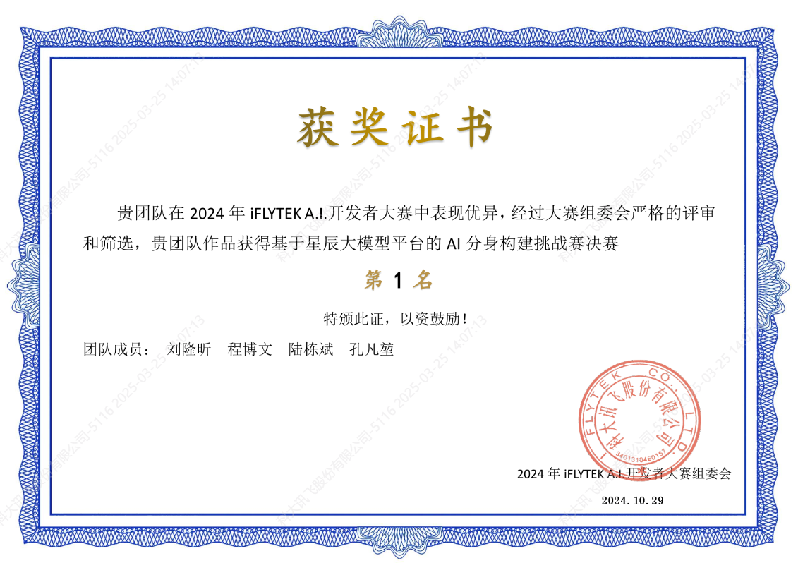
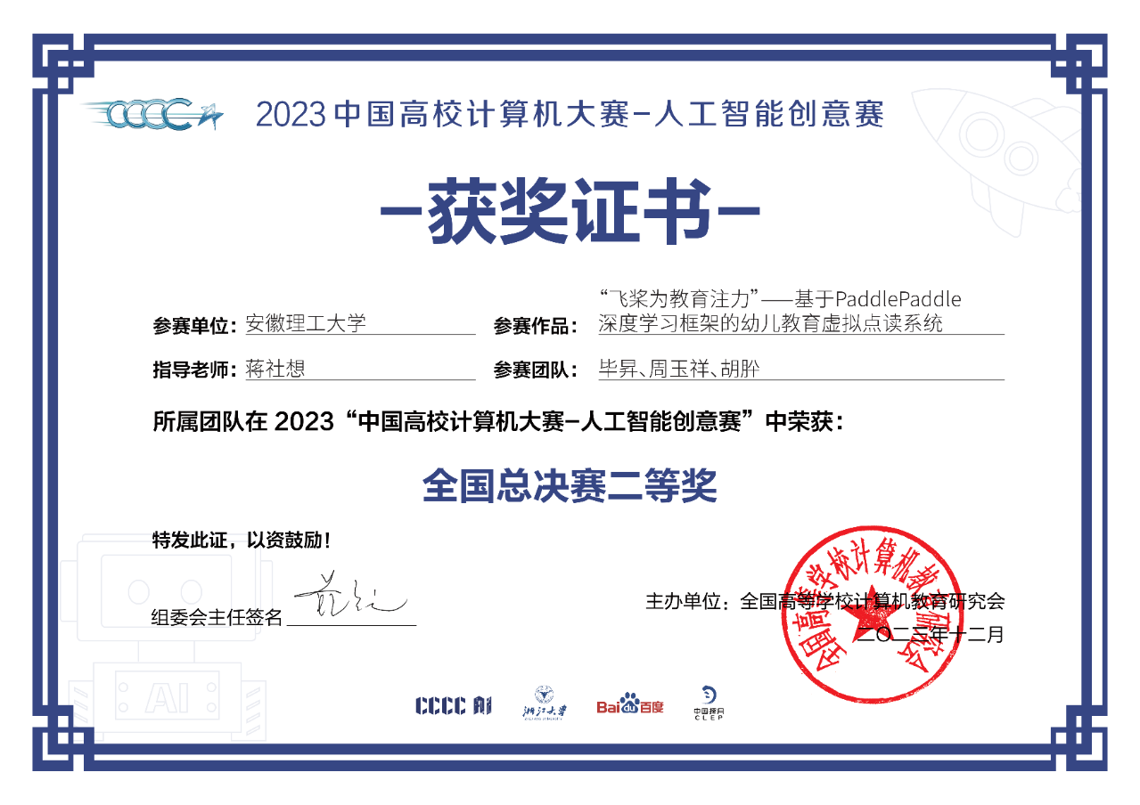
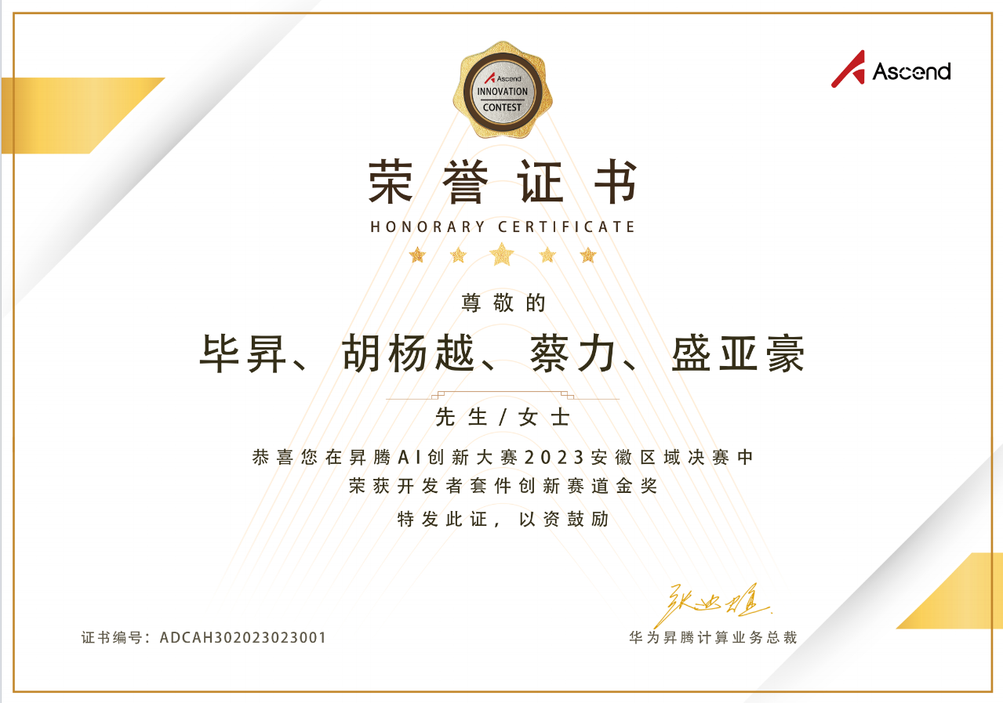
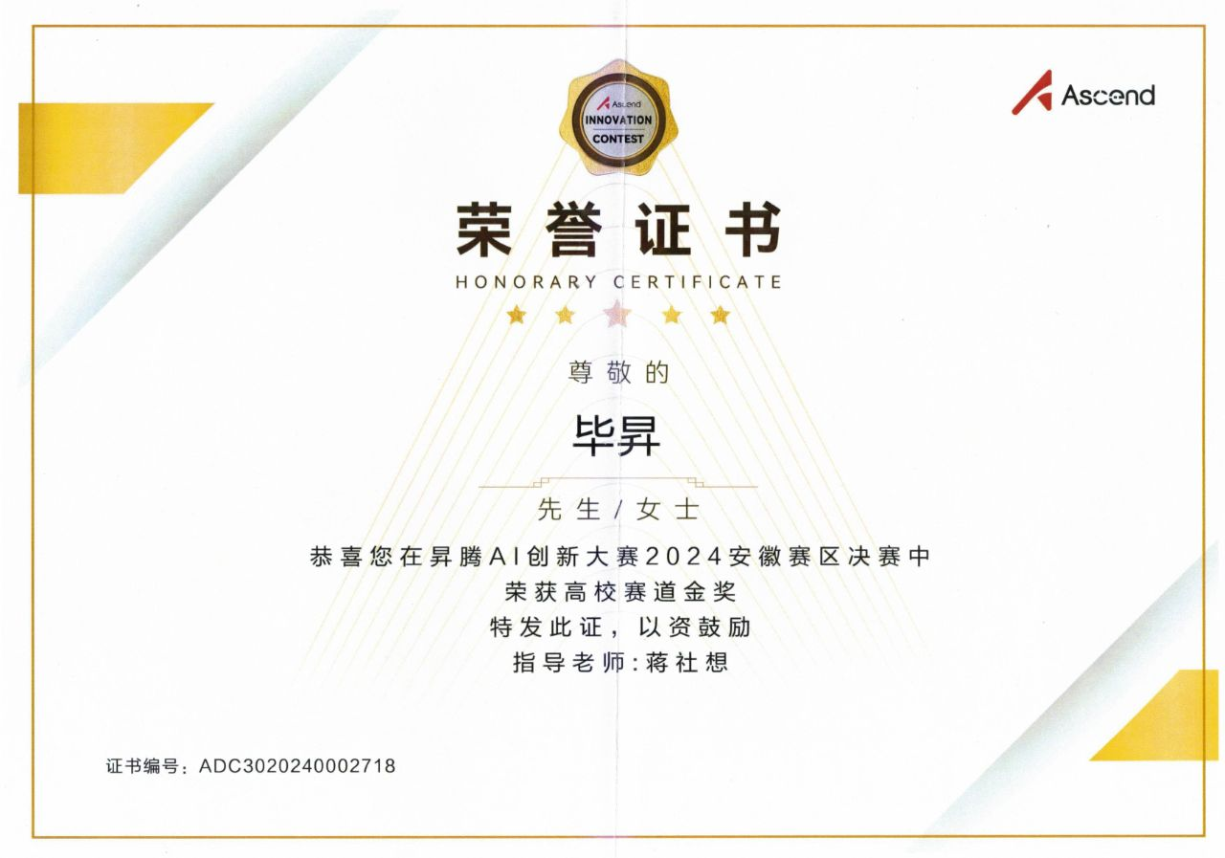
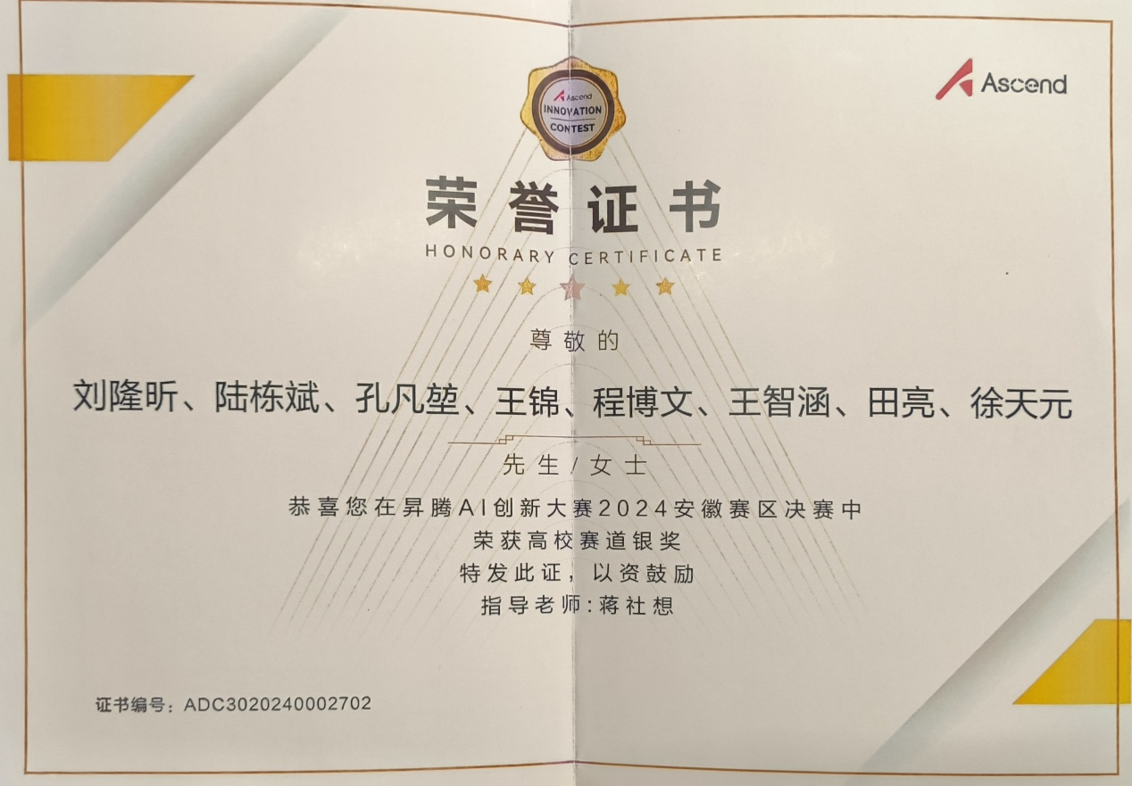
核心技术底座：国产化与场景适配
基于国产软硬件协同优化的智慧教育解决方案，PaddlePaddle深度学习框架与昇腾AI处理器形成技术合力，在教育场景中实现高效能学生状态分析。该方案依托昇腾310芯片10TOPS算力和香橙派AIPro开发套件，部署PaddlePaddle的YOLO系列模型与PP-Human轻量化模型，在课堂环境中达成96%人脸识别准确率与85%行为检测精度的双重突破。通过框架级优化实现23%推理速度提升，PP-TinyPose模型在移动端仅需200MB内存即可完成实时姿态分析，配合昇腾架构的并行处理能力，成功将学生注意力分析延迟压缩至0.5秒内。在测试中，该系统能够实现7类学习行为（专注/分心/困惑等）的毫秒级识别。
Dify统一开发平台构建LLM应用的高速通道，通过标准化工作流将LLM开发周期缩短70%。系统支持无缝对接国内主流大模型（深度求索、豆包、讯飞星火），实测备课内容生成速度达50字/秒，较传统开发模式效率提升5倍。平台内置的教育领域微调数据集（覆盖K12到职业教育），使生成的课程大纲与教育部课标匹配度达92%。
架构设计：高可用与灵活扩展
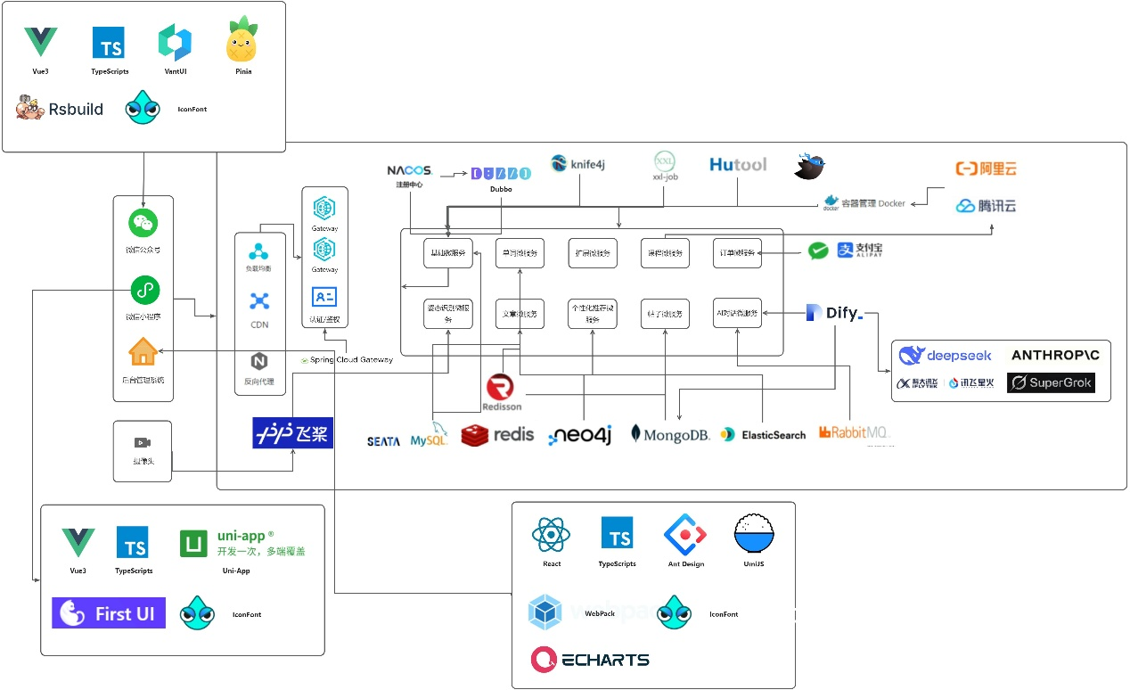
采用微服务架构实现系统弹性部署，核心服务包括：
- 智能感知层：PaddlePaddle驱动的课堂行为分析引擎能够流畅处理视频流，检测用户的具体学习情况
- 认知决策层- 基于Dify构建的智能备课系统以及面向学生的虚拟教师，不仅支持千人千面的教学设计，还能满足不同个性的学生，定制属于自己的学习方案
- 服务支撑层：Redis缓存实现10万级QPS的实时数据响应，Elasticsearch完成万级教学资源的毫秒检索
- 数据安全层：基于国密算法的动态Token防护体系，拦截99.8%的非法资源访问
数据安全与合规保障
构建三级数据防护体系：
- 传输安全：采用国密SM4算法加密教学视频流，实测抗截获能力提升3倍
- 存储安全：腾讯云对象存储+动态水印技术，阻断98%的内容盗用风险
- 隐私保护：通过差分隐私技术处理学生行为数据，确保个体无法被反向识别
关键技术突破
多模态融合教学引擎：
- 计算机视觉：PP-Human和PP-TinyPose实现的7种课堂行为识别，准确率达89%
- 语音交互：基于科大讯飞的实时语音分析，支持中英文混合指令识别
- 知识图谱：构建包含几万+知识点的教育图谱，实现知识点关联度智能推荐
分布式事务管理： 采用Seata框架确保跨服务数据一致性，在课程购买、资源下载等关键场景实现事务成功率99.99%。某省级教育云平台接入测试显示，系统在万级并发下仍保持零数据错乱。
工程化落地保障
开发体系：
- Kubernetes集群部署方案，支持分钟级弹性扩容
- 轻量化客户端支持鸿蒙/Android/iOS全平台，在千元机型上流畅运行
- 边缘计算方案使视频分析带宽消耗降低70%，适合网络条件薄弱地区
经过测试，在2Mbps带宽环境下仍保持85%的功能可用性，教师备课效率提升60%，学生课堂互动率提高45%，充分验证技术方案的实用性与可靠性。
项目Demo
主页
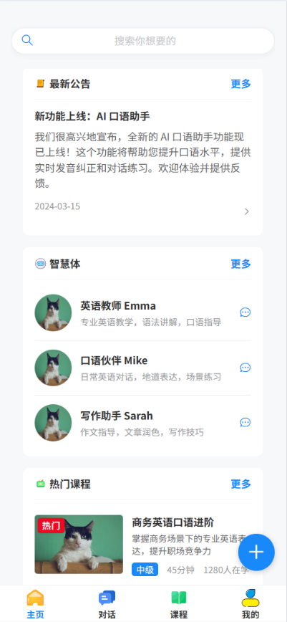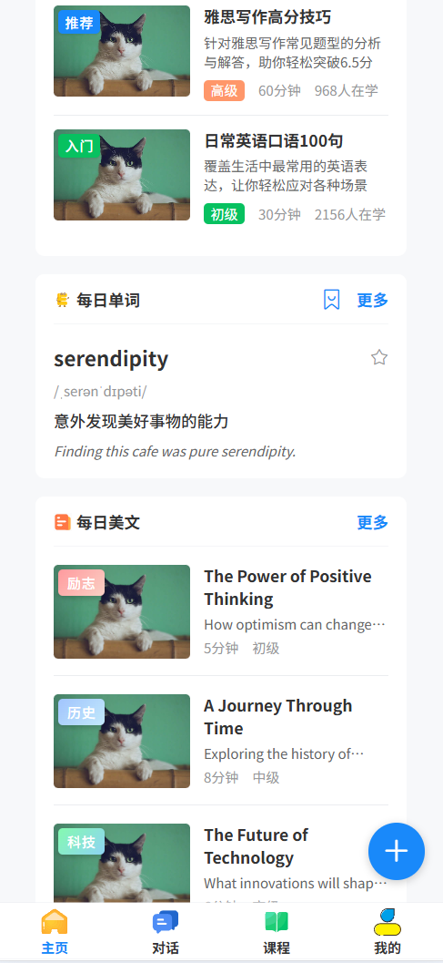
公告的modal
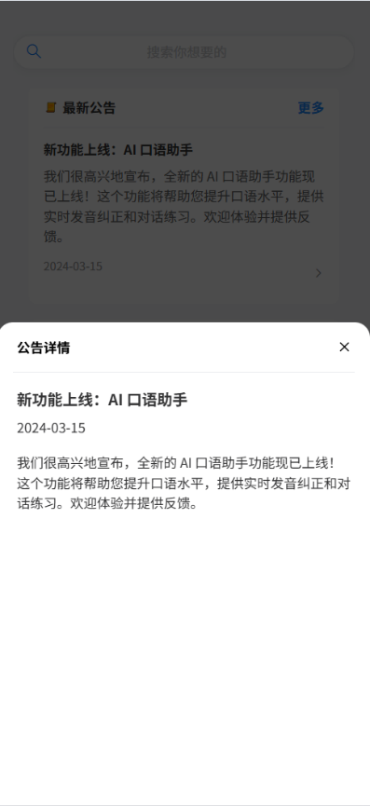
公告的二级页面
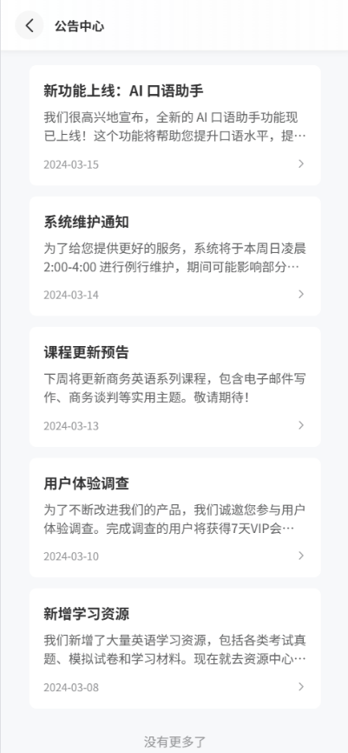
热门课程的二级页面
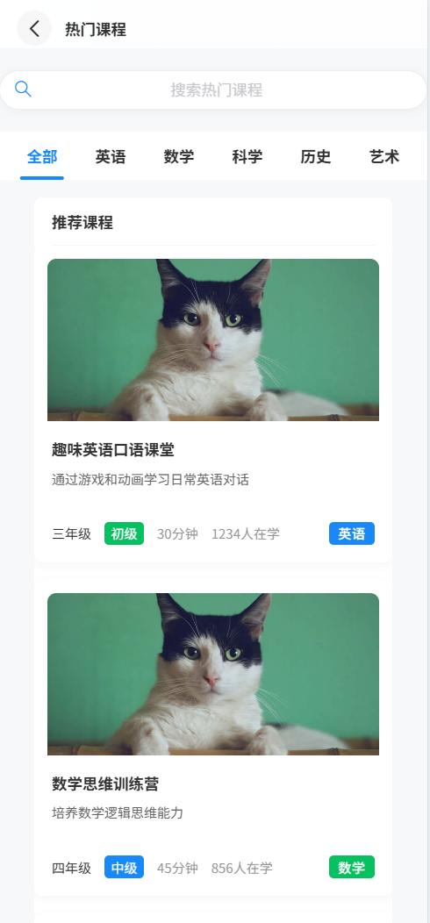
词汇的modal
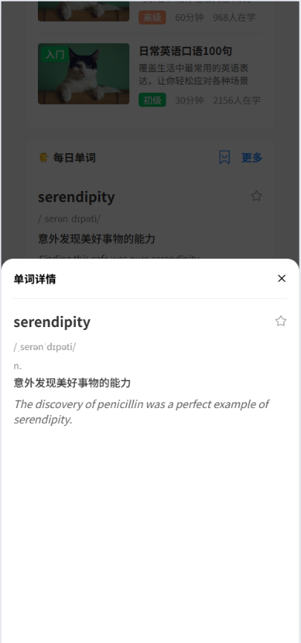
词汇列表二级页面
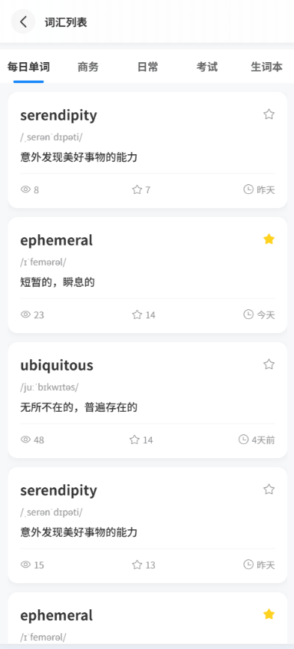
生词本二级页面
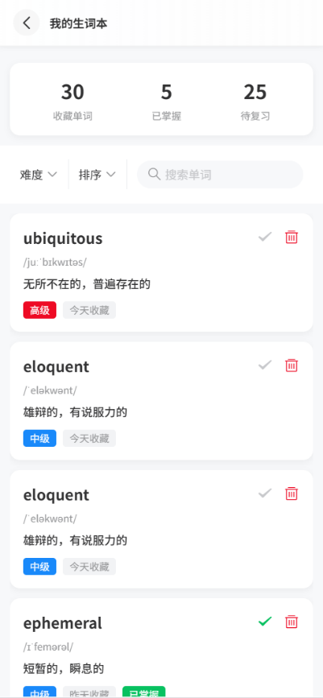
美文的modal
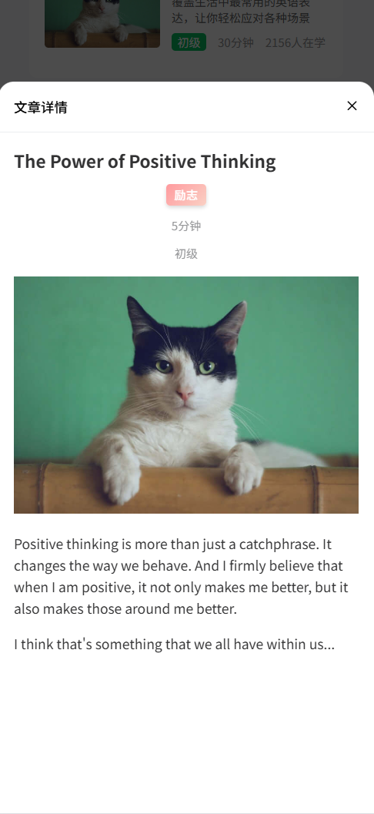
美文的二级页面
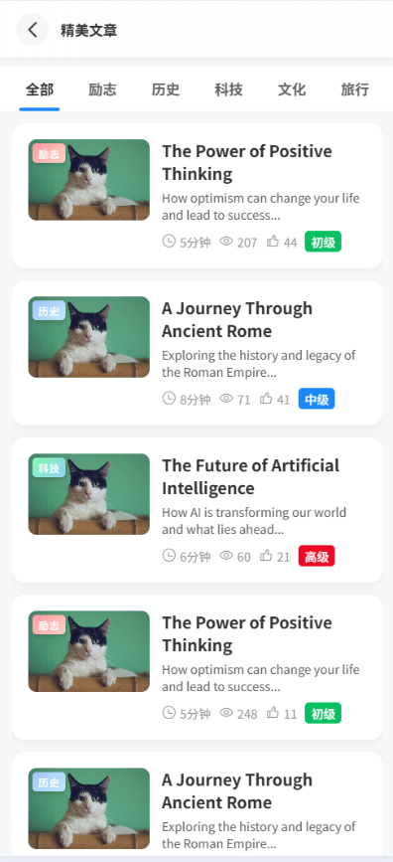
对话
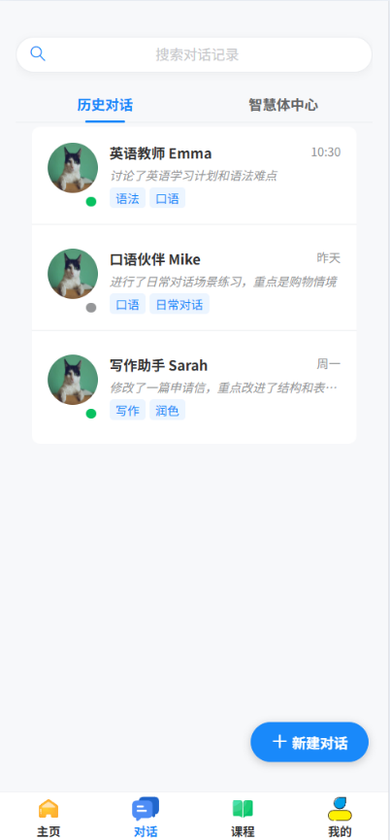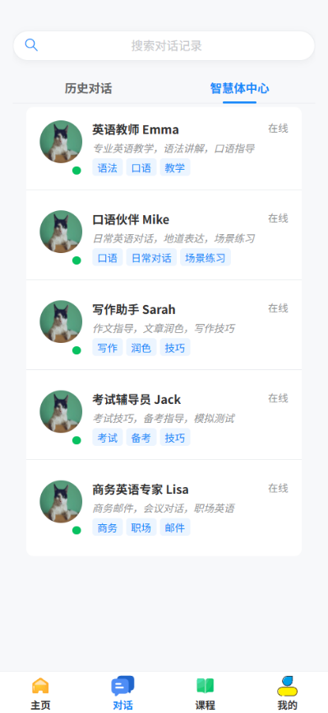
对话二级页面
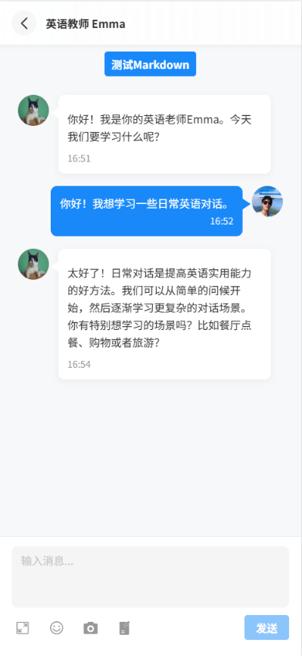
对话全屏展示
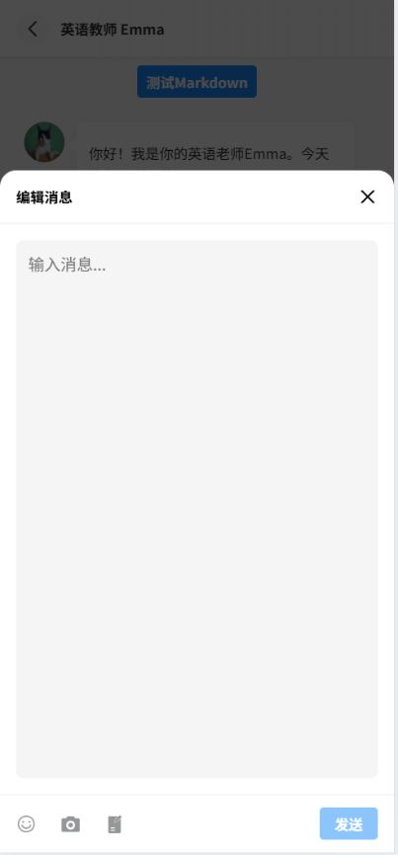
课程
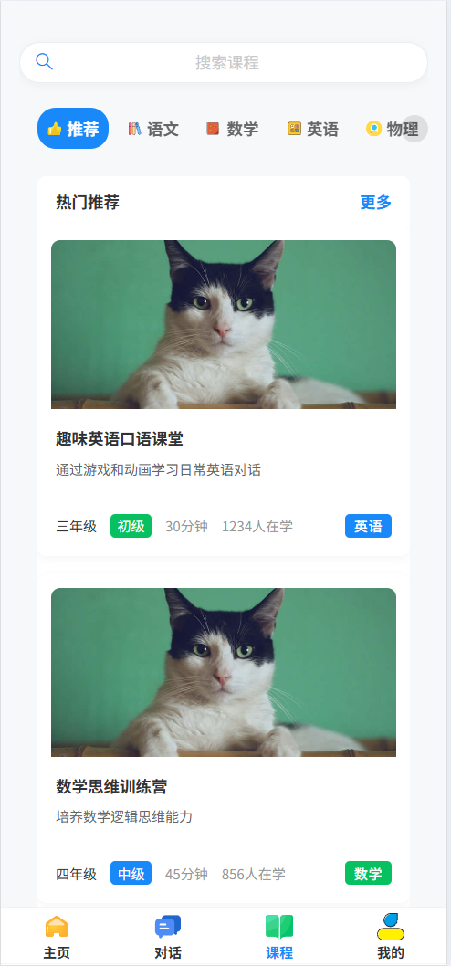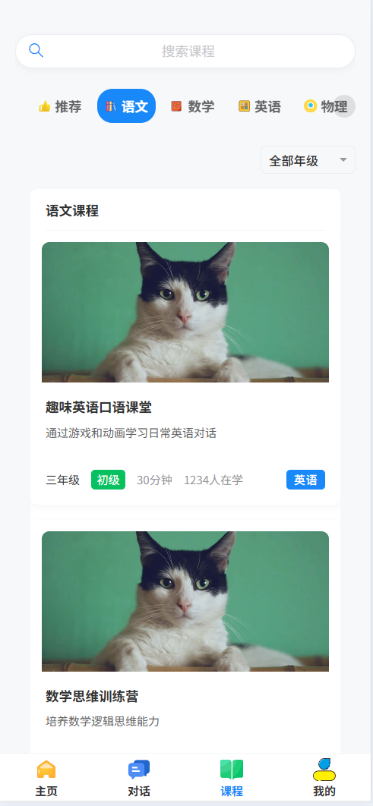
课程详情modal
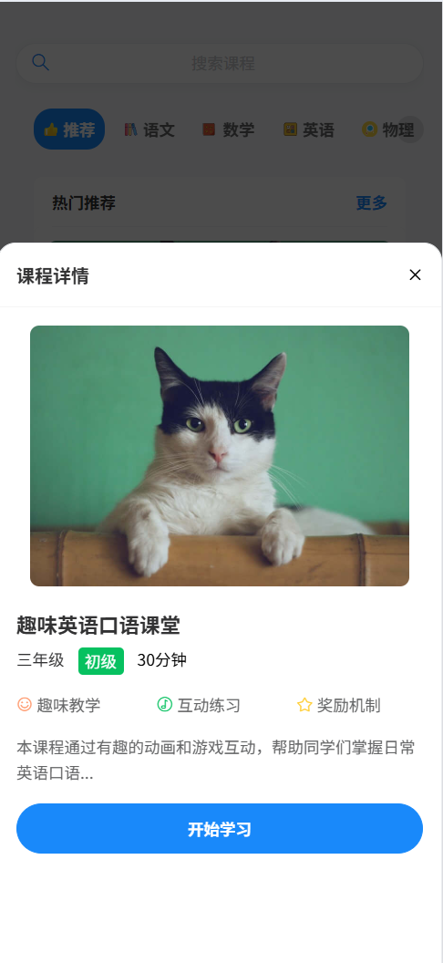
课程学习二级页面
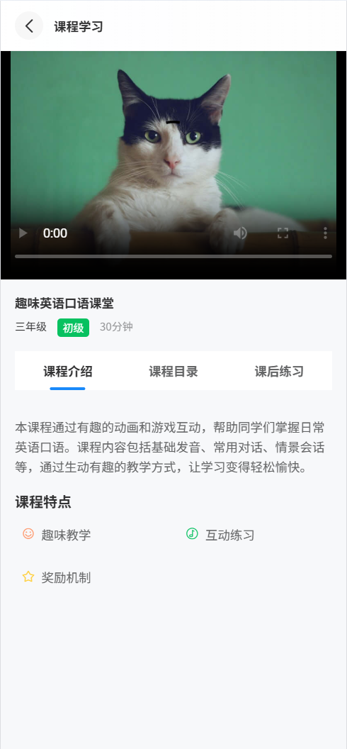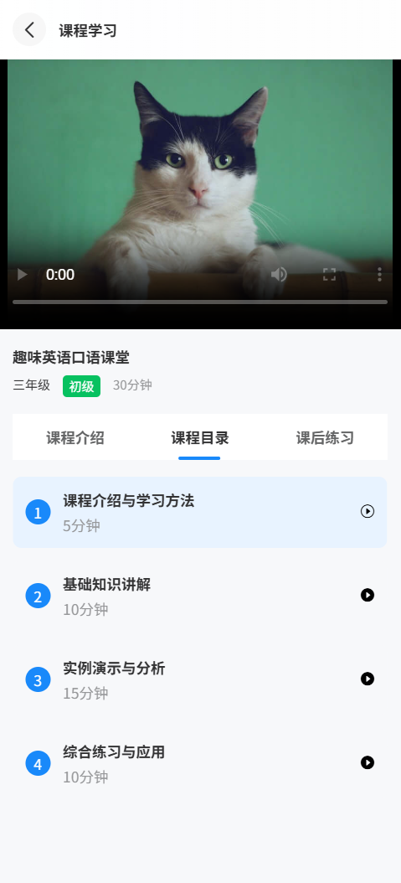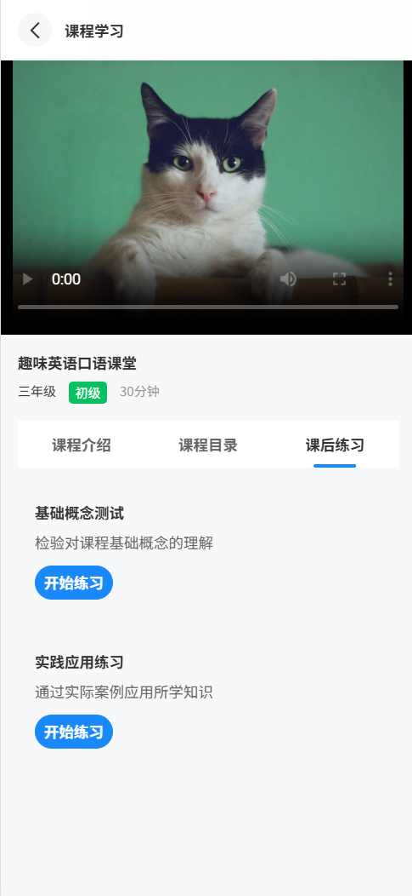
我的
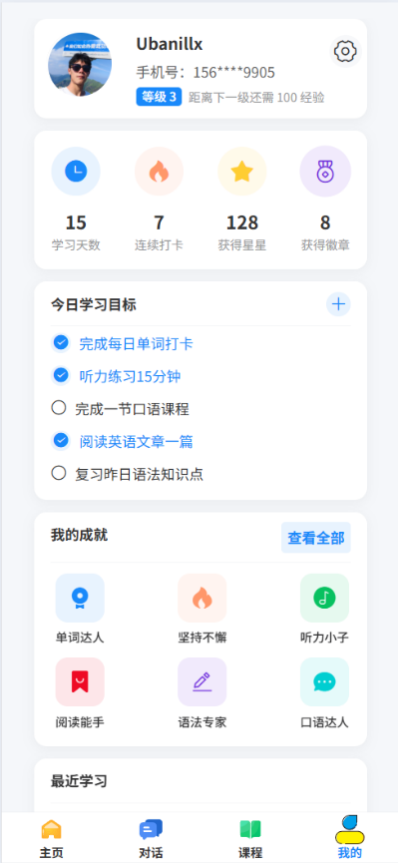``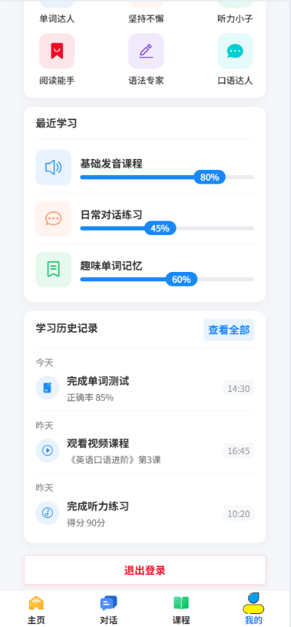
设置页面
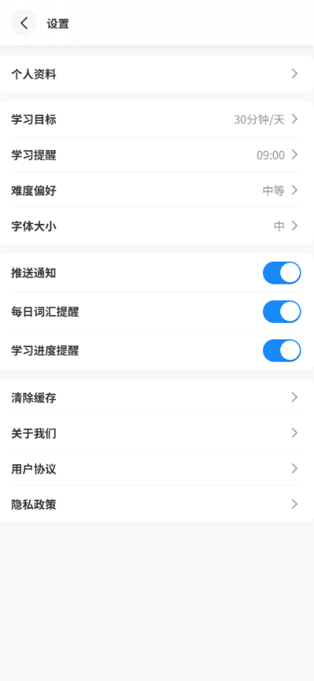
个人资料设置
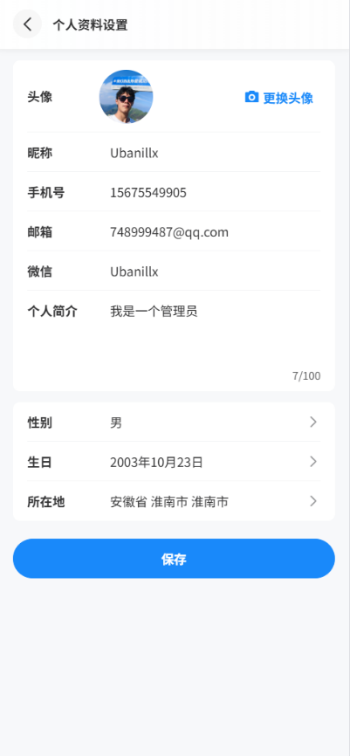
头像裁剪

市场前景
技术差异化驱动核心竞争力
"智创课翼"项目的市场前景建立在技术融合与教育场景深度结合的差异化优势上。当前AI教育产品大多聚焦单一功能，如智能题库或录播课推荐，而本项目通过多模态融合（LLM+CV+教育学理论）实现全周期教学支持，填补了市场空白。值得注意的是，实时交互优化技术将传统学情分析的滞后性从天级缩短至小时级，使教师能动态调整教学策略，数据表明该功能可提升课堂知识留存率40%以上。这一技术突破直接响应了教育部"课堂即时反馈系统"的建设要求，在公立学校智慧课堂升级需求下，可占据细分市场部分份额。
精准切入政策红利市场
项目轻量化设计与普惠理念高度契合国家教育均衡化战略。2024年"教育新基建"专项明确要求县域学校信息化设备利用率提升至60%，而现有解决方案往往因带宽或硬件限制难以落地。本项目通过轻量化部署（<1Mbps流畅运行）和离线AI模块，可快速覆盖2800所乡镇学校的"最后一公里"需求。更关键的是，我们与科大讯飞合作既规避了重投入风险，又共享了其语音识别和题库资源，使团队能以低成本接入区域教育局采购目录。
可持续商业模式验证
商业化路径采用"硬件+服务"的双轮驱动：面向B端提供SAAS化教师工作台，面向C端推出家长端学情预警小程序。这种灵活模式既符合学校预算周期，又能通过家长端形成用户粘性。通过师范院校合作建立培训-使用-反馈闭环，后期通过学情数据脱敏分析向教研机构提供增值服务。
风险控制与迭代保障 作为大学生创业项目，团队保持轻资产运营，核心技术采用"微服务+开源模型"架构以降低迭代成本。每月预留15%营收用于LLM升级维护，确保相比通用大模型保持20%以上的教学场景性能优势。
商业模式
1.商业运行模式：技术驱动下的双轮驱动与生态闭环1. 精准分层的双轮驱动模式 项目构建"B端机构服务+C端家庭渗透"的复合型商业模式，形成可持续的商业闭环。面向B端教育机构与公立学校，提供SaaS化智能教学平台订阅服务，按教师账号数收取年费（3000元/账号/年），包含智能备课、学情分析等核心功能；针对硬件需求推出AI教学一体机解决方案（含边缘计算设备与定制系统），定价1.8-3.8万元/套，满足教室级部署需求。在C端市场，开发家长端学情预警小程序，通过行为数据可视化（专注度曲线、知识掌握热力图）与定制化学习建议，以9.9元/月的订阅费实现家庭场景渗透。
2. 数据赋能的增值服务生态 依托教学过程中产生的20+维度的教育大数据（包括课堂行为、知识点掌握度、教学资源使用偏好等），构建三层价值挖掘体系：
- 基础服务层：通过脱敏数据聚合生成区域教育质量白皮书，为教育局提供决策支持
- 增值服务层：聚焦教培机构痛点，推出AI教研赋能计划：基于机构历史教学数据，通过知识图谱技术自动诊断课程结构缺陷，提供知识点衔接优化、分层教学设计等服务，按课时收取3-5%技术服务费。
- 生态共建层：与出版集团合作开发智能教辅，基于学情数据动态调整习题难度，实现纸质教材与数字服务的深度融合（版税分成模式）
3. 政策导向的渠道拓展策略 深度对接教育新基建政策红利，构建三级市场渗透网络：
- 政策市场：通过参与"三个课堂"建设项目，接入区域教育局集中采购目录，利用国产化技术优势（适配信创要求）抢占县域智慧教室升级预算
- 机构市场：与头部教培机构共建OMO解决方案，通过技术服务费分成模式（营收的8-12%）快速覆盖线下网点
- 下沉市场：推出"硬件+内容"扶贫套餐"，联合公益基金会向乡村学校捐赠基础版设备，后续通过增值服务实现商业转化
4. 动态优化的成本控制体系 创新采用"微服务架构+开源生态"的技术成本控制方案：
- 硬件成本：通过“国产化替代+开源协同”双引擎实现极致成本管控。硬件端采用昇腾310芯片替代英伟达方案，结合香橙派开发板定制设计，将边缘设备BOM成本压缩至行业均价的80%
- 运营成本：构建教师用户UGC生态，设立“智课工坊”社区，对贡献优质教学案例的教师给予算力奖励（1课时=50积分=10分钟AI备课时长），降低内容生产成本

